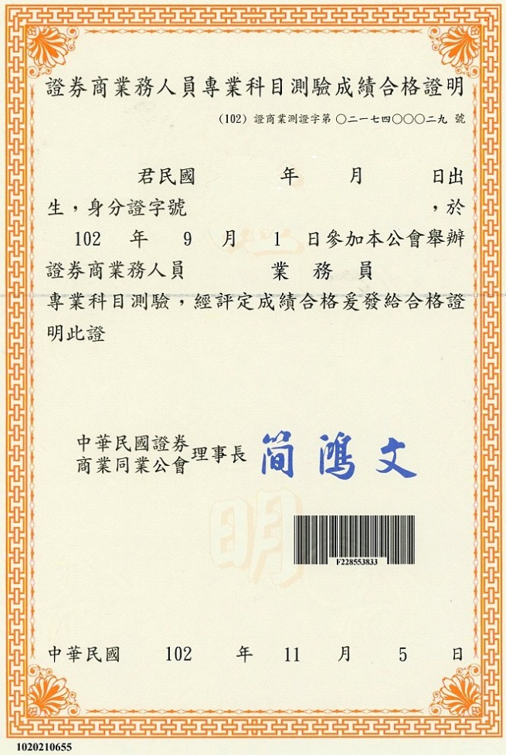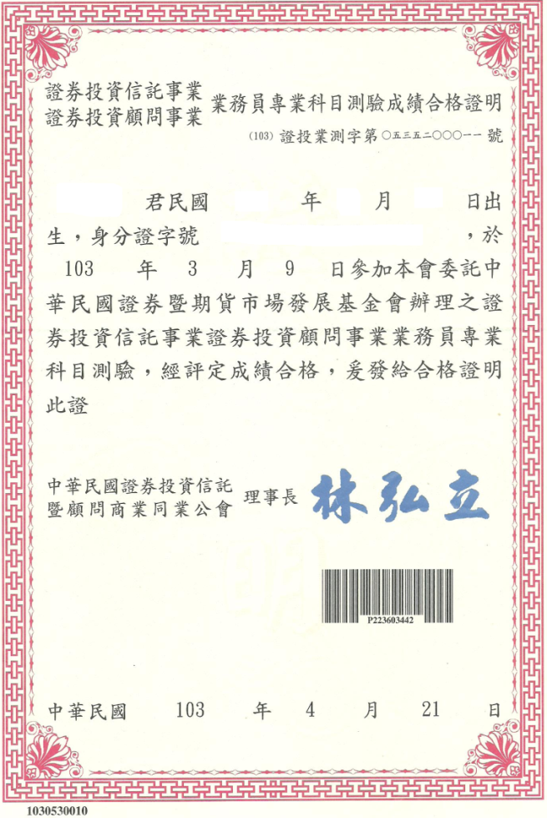
3.證照生效/取得日期
2.發照單位

1.證照名稱
1.證照名稱
2.發照單位
3.證照生效/取得日期
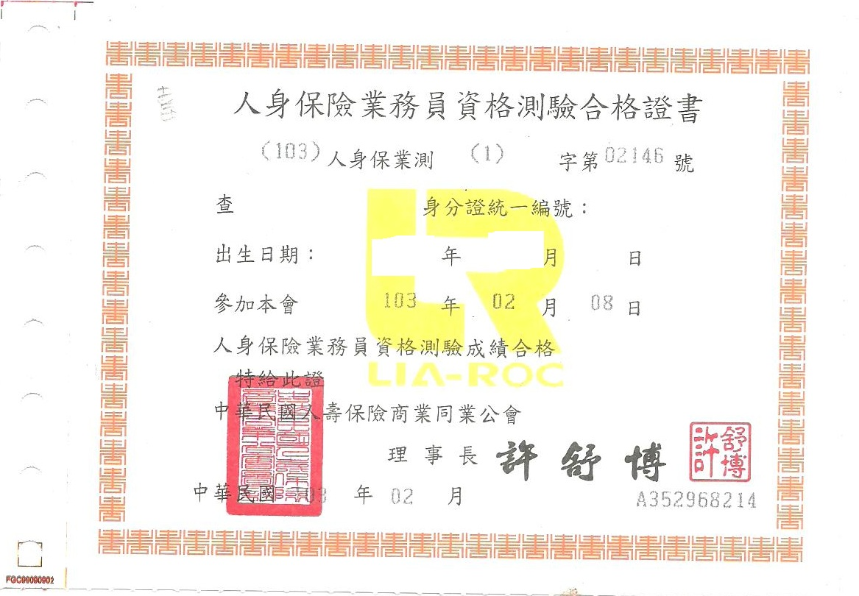
3.證照生效/取得日期。
2.發照單位
1.證照名稱

